  المدرسة :....................... |  |  | ورقة عمل رقم ( 1 )  المبحث : مهارات رقمية  الصـــــف: |  |  |  |  |  |  |  | مدارس الكلية العلمية الاسلامية  جبل عمان/الجبيهة
الشعبة : ( ) |  |  | الوحدة : برمجية بايثون |  |  |  |  |  | اسم الطالب : .............................................................................................................................................................
الدرس : أساسيات لغة بايثون . |  |  |  |  |  |  |  |  | اليوم/ التاريخ : ............. / / 202
- كتابة التعليمات الأمر في بيئة لغة بايثون .  - التعرف على جملة الطباعة .  - يحدد العناصر الأساسية في لغة بايثون . |  |  |  |  |  |  |  | النتاجات :  - التعرف على لغة بايثون .  - يعدد مميزات لغة بايثون .  - التعامل مع بيئة العمل في بايثون Python
لغة بايثون ( python ) :هي لغة برمجة قوية ومتعددة الاستخدامات تُستخدم في مجموعة واسعة من المجالات، أبرزها تطوير الويب والذكاء الاصطناعي وعلم البيانات وأتمتة المهام وتطوير تطبيقات سطح المكتب. تشتهر بايثون بسهولة تعلمها وقراءتها، وقدرتها على التوافق مع منصات مختلفة، بالإضافة إلى دعمها الكبير من مجتمع المطورين العالم.
استخدامات لغة بايثون:
- تطوير الويب: تُستخدم لإنشاء مواقع وتطبيقات ويب آمنة وسريعة باستخدام أطر عمل مثل فلاسك (Flask) وجانغو (Django).
- الذكاء الاصطناعي وتعلم الآلة: تُعتبر من أكثر لغات البرمجة دعمًا لتطبيقات الذكاء الاصطناعي وتعلم الآلة.
- تحليل البيانات وهندستها: توفر أدوات ومكتبات قوية لتحليل البيانات الضخمة وإعادة تشكيلها وإنشاء نماذج إحصائية.
- أتمتة المهام: تُستخدم لتبسيط المهام الروتينية مثل تعديل الملفات وجلب البيانات من الويب.
- تطوير تطبيقات سطح المكتب: يمكن تطوير تطبيقات لسطح المكتب باستخدام مكتبات مثل Tkinter أو Kivy.
- برمجة الألعاب: يمكن استخدامها لتطوير ألعاب ثنائية وثلاثية الأبعاد باستخدام مكتبات مثل Pygame.
معالجة الصور والتصميم الجرافيكي: تُستخدم في إنشاء برامج التصوير والرسم ثلاثي الأبعاد.
5. لغة عالية المستوى.  6. دعم برمجة واجهة المستخدم الرسومية.  7. مكتبة قياسية ضخمة.  8. تفسير اللغة. |  |  |  |  |  |  | مميزات لغة بايثون :  - سهل الفهم.  - سهولة البرمجة  - البرمجة القائمة على الكائنات  - مفتوح المصدر ومجاني
- تهيئة بيئة العمل في بايثون Python :
- يمكن تحميله من الموقع الإلكتروني للغة البرمجة بايثون https://www.python.org .
- يمكن لعمل عليه من خلال موقع OnlineGDB https://www.onlinegdb.com .

- لنكتب برنامجنا الأول :
- الدخول على موقع https://www.onlinegdb.com
- تحديد لغة البرمجة .
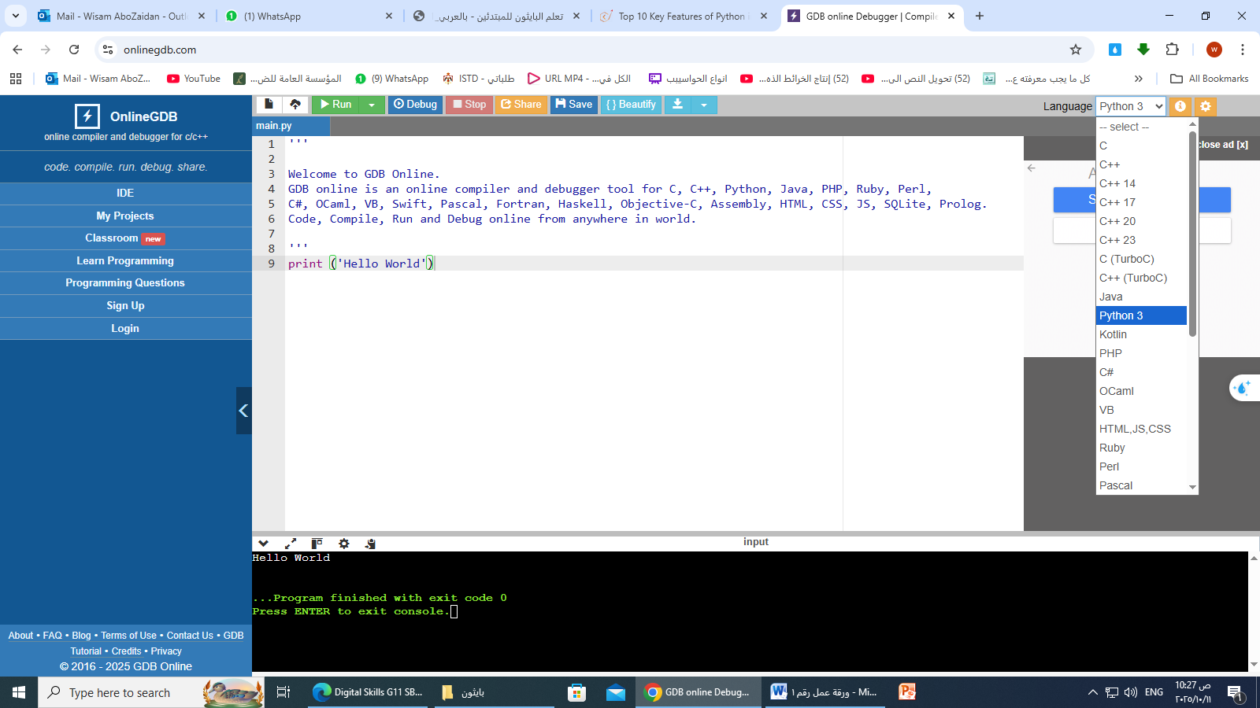
4
1
5
2
3
'''  Welcome to GDB Online.  '''  x=5  y=6  print ('Hello World')  print (x + y) |  |  |  |  | 3- التعرف على هيكلة برنامج بايثون
الجمل الأساسية في لغة بايثون
اولًا : جملة الطباعة :
الصيغة العامة : print (output 1 ,output 2 , …. Output n)
print : كلمة محجوزة من كلمات بايثون بمعنى اطبع وتكتب بأحرف صغيرة وتأتي بعدها قوس بالبداية وقوس في النهاية
Output : مخرجات المراد طباعتها وقد تكون ثوابت عددية ، ثوابت نصية ، متغيرات ، عمليات حسابية.
مهمة ( 1 ) نفذ جمل الطباعة الآتية ثم اكتب نتائجها ودون ملاحظات حول نوع output فيها
No | الجمل |  |  | النتائج |  |  |  |  |  | ملاحظات
1 | print (' Ahmad ')
2 | print ("Samer ")
3 | print ("5 + 6 ")
4 | print ( 5 + 6 )
5 | print ( 5 + 10/ 2 )
6 | a=9  b=10  print('a+b=')  print (a+b)  print ("a+b=", a+b )
أكتب الكود البرمجي المناسب ( جملة الطباعة ) لتنفيذ العمليات الآتية :
 |  |  |  |  |  | طباعة النص welcome to jordan |  |  |  |  |  | 1
 |  |  |  |  |  | طباعة حاصل جمع العددين 11 و 15 |  |  |  |  |  | 2
 |  |  |  |  |  | طباعة قسمة العدد 20 على العدد 5 وطباعة كلمة HI بنفس السطر |  |  |  |  |  | 3
 |  |  |  |  |  | طباعة اسمك وعمرك على نفس السطر مع توضيح ماهي مخرجات . |  |  |  |  |  | 4
العناصر الأساسية لغة بايثون :
1- البيانات في لغة بايثون : هي أنواع مختلفة من القيم التي يمكن للغة بايثون التعامل معها وهي
مثال |  | العنصر
مثال : 10 و 12.5 و 1255.22 |  | الأعداد: تشمل الأعداد الصحيحة (int) والأعداد العشرية (float) والأعداد المركبة (complex). |  |  |  |  |  |  |  |  |  |  | A
 |  | السلاسل النصية (String) |  |  |  |  |  |  |  |  |  |  | B
 |  | القوائم: مجموعة مرتبة وقابلة للتغيير من العناصر تُكتب بين قوسين مربعين (list). |  |  |  |  |  |  |  |  |  |  | C
 |  | المجموعات (Tuples): مجموعة مرتبة وغير قابلة للتغيير من العناصر. |  |  |  |  |  |  |  |  |  |  | D
 |  | المجموعات (Sets): مجموعة غير مرتبة وغير مكررة من العناصر. |  |  |  |  |  |  |  |  |  |  | E
 |  | القواميس (Dictionaries): مجموعة من أزواج المفاتيح والقيم. |  |  |  |  |  |  |  |  |  |  | F
 |  | القيم المنطقية: تمثل قيمة منطقية صحيحة أو خاطئة (bool). |  |  |  |  |  |  |  |  |  |  | G
2- المتغيرات: أسماء تُستخدم للإشارة إلى قيم مخزنة في الذاكرة.
3- المعاملات: رموز تُستخدم لإجراء عمليات على المتغيرات والقيم (مثل \(+,-,*,/\)).
4- التعليقات: نصوص توضيحية داخل الكود لا يقوم المفسر بتنفيذها. تبدأ التعليقات ذات السطر الواحد برمز #، وتُحاط التعليقات متعددة الأسطر بثلاث علامات تنصيص مزدوجة """ أو ثلاث علامات اقتباس فردية '''.
5- الهياكل الشرطية: تُستخدم للتحكم في مسار التنفيذ بناءً على شروط معينة (مثل if, elif, else).
6- الحلقات (Loops): تُستخدم لتكرار كتلة من التعليمات البرمجية (مثل for و while).
7- الدوال: كتل من التعليمات البرمجية المُعادة التسمية قابلة لإعادة الاستخدام، ويتم استدعاؤها بالاسم وتمرير الوسطاء لها.
8- المكتبات: مجموعات من الوحدات والتعليمات البرمجية التي يمكن استيرادها لتوسيع قدرات اللغة في مجالات مختلفة (مثل مكتبة os للعمل مع نظام التشغيل).

